Р О С С И Й С К А Я Ф Е Д Е Р А Ц И Я
Б Е Л Г О Р О Д С К А Я О Б Л А С ТЬ


ЗЕМСКОЕ СОБРАНИЕ ГОРКИНСКОГО СЕЛЬСКОГО ПОСЕЛЕНИЯ
МУНИЦИПАЛЬНОГО РАЙОНА «КРАСНЕНСКИЙ РАЙОН»

Р Е Ш Е Н И Е
29 февраля 2016 года № 172

О внесении изменений в решение земского собрания Горкинского сельского поселения от 24.03.2015 года № 114 «Об утверждении Порядка определения цены продажи земельных участков, находящихся в собственности Горкинского сельского поселения муниципального района «Красненский район» Белгородской области, предоставляемых без проведения торгов на территории Горкинского сельского поселения Красненского района Белгородской области»

В соответствии с Земельным кодексом Российской Федерации, Гражданским кодексом Российской Федерации, руководствуясь постановлением Правительства Белгородской области от 29.12.2015 года № 490-пп «О внесении изменений в некоторые постановления Правительства Белгородской области», в целях приведения нормативных правовых актов района, регулирующих вопросы в части определения выкупной цены земельных участков, находящихся в муниципальной собственности Горкинского сельского поселения, в соответствие с действующим законодательством, земское собрание Горкинского сельского поселения решило:
- Внести в решение земского собрания Горкинского сельского посления муниципального района «Красненский район» от 24.03.2015 года № 114 «Об утверждении Порядка определения цены продажи земельных участков, находящихся в собственности Горкинского сельского поселения, предоставляемых без проведения торгов на территории Горкинского сельского поселения муниципального района «Красненский район» Белгородской области», следующие изменения:
В Порядок определения цены продажи земельных участков, находящихся в собственности Горкинского сельского поселения муниципального района «Красненский район» Белгородской области, предоставляемых без проведения торгов, утвержденный в пункте 1 названного решения (далее – Порядок):
- дополнить пункт 6 Порядка подпунктом 6.1. следующего содержания:
«6.1. Продажа земельных участков гражданам, являющимся собственниками индивидуальных жилых домов, расположенных на приобретаемых земельных участках, осуществляется по цене, определяемой в размере 10 процентов от кадастровой стоимости, при продаже земельных участков под индивидуальными жилыми домами:
а) полученными в собственность по программам обеспечения жильем детей-сирот, переселения граждан из ветхого и аварийного жилья, обеспечения жильем нуждающихся в улучшении жилищных условий ветеранов Великой Отечественной войны, членов семей погибших (умерших) инвалидов и участников Великой Отечественной войны, имеющих право на соответствующую социальную поддержку согласно Федеральному закону от 12 января 1995 года № 5-ФЗ «О ветеранах»;
б) принадлежащим гражданам, имеющих трех и более детей, имеющим право на предоставление мер социальной защиты в соответствии с законом Белгородской области от 28 декабря 2004 года № 165 «Социальный кодекс Белгородской области».
2. Главе Горкинского сельского поселения (Вальтер В.В.) обнародовать настоящее решение в общедоступных местах: Горская средняя школа, Горкинском Доме культуры, Горкинской сельской библиотеке, Богословском сельском клубе и разместить на официальном сайте администрации Горкинского сельского поселения по адресу: gorki.kraadm.ru.
3. Данное решение вступает в законную силу с момента обнародования и распространяет свои действия с 1 января 2016 года.

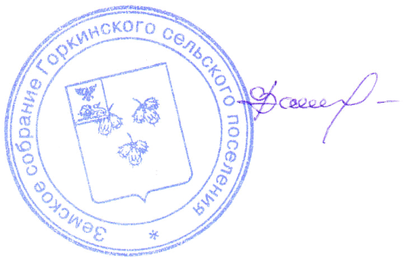
Глава Горкинского

сельского поселения В.Вальтер

